DETRESSE RESPIRATOIRE AIGUË DU NOUVEAU-NE

Objectifs :
- Reconnaitre une détresse respiratoire du nouveau-né
- Citer les principales étiologies
- Décrire les principes de la prise en charge

INTRODUCTION
- DR du NN :
  - Toutes difficultés respiratoires
  - À la naissance ou dans les heures ou jours qui suivent la naissance
- 1ère cause de mortalité et morbidité néonatale (++ si assc à préma ou hypotrophie
- Doit être reconnue précocement : tout retard de traitement peut être fatal ou entraîner de graves séquelles

DIAGNOSTIC POSITIF
CLINIQUE : 3 SYMPTÔMES à rechercher
- Polypnée
- Cyanose
- Signes de lutte

Polypnée
  - FR> 60 cpm, à plusieurs reprises (N : 40-60)
  - Risque épuisement si
    - Rythme respiratoire irrégulier avec bradypnée
    - Survenue d’apnée chez NN en DR
      - -> assistance respiratoire immédiate

Cyanose
  - Coloration anormalement bleutée des téguments : visage, lèvres, langue, ongles
  - Pièges :
    - Nouveau-né polyglobulique
    - Masquée par une anémie importante
  - Si isolée et non améliorée par apport d’O2
    - -> suspicion de Cardiopathie congénitale cyanogène

Signes de lutte : SILVERMAN
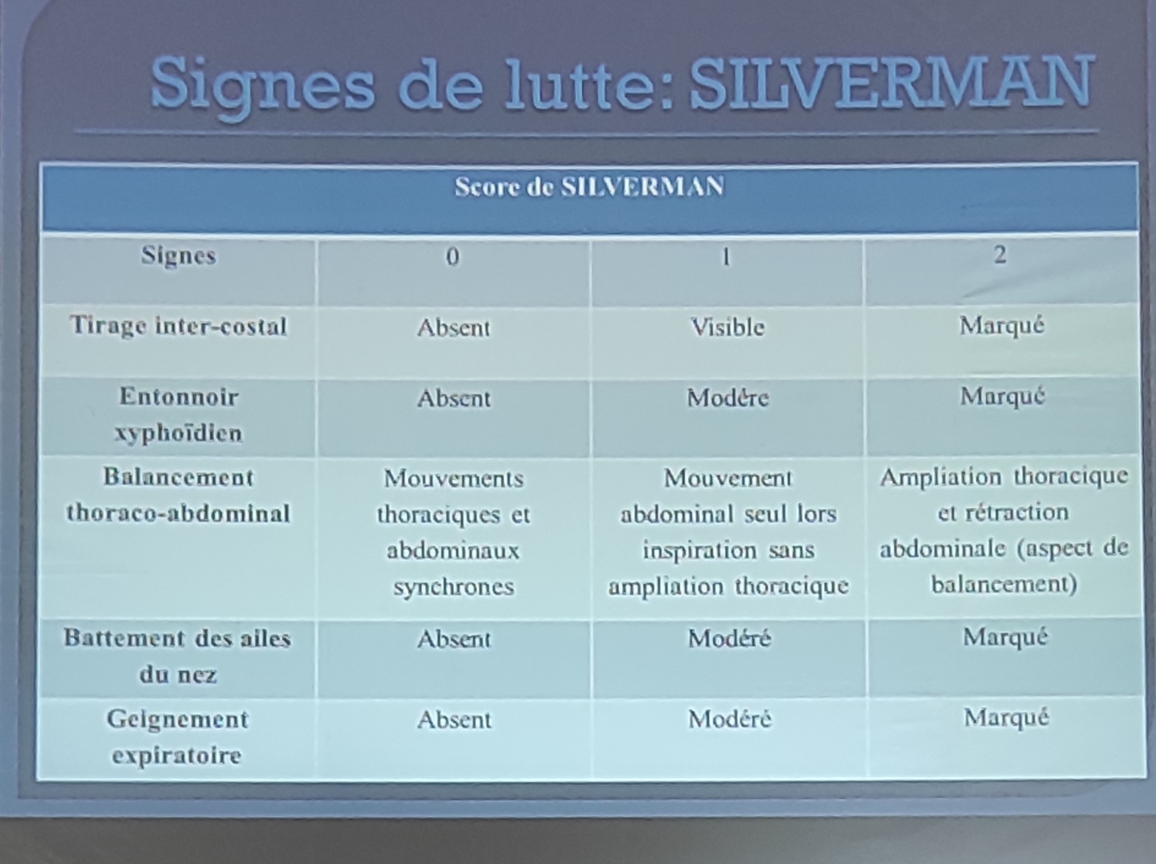

DIAGNOSTIC DE GRAVITE
- Epuisement respiratoire : irrégularité respiratoire, gasping, apnée
- Anomalies cardiaques : bradycardie (<100bpm), arrêt cardiaque, tachycardie (>180bpm), souffle cardiaque
- Troubles hémodynamiques : allongement du TRC, marbrures, extrémités froides ou cyanosées, hypotension artérielle (à ne pas attendre pour définir un EHD instable car tardif)
- Neurologique : refus de téter, somnolence, obnubilation, convulsions, coma

GESTES D’URGENCE

Buts :
  - Assurer un échange gazeux satisfaisant
  - Maintenir un état hémodynamique stable

Moyens thérapeutiques
  - Mesures générales
    - Table chauffante
    - Désobstruction des VAS : aspiration oro-pharyngée et narines
    - Sonde gastrique (vidange de l’estomac) ne jamais ventiler sur un estomac plein !!!!
    - Support respiratoire : O2 (lunettes ou par enceinte de Hood)
  - Ventilation par insufflateur manuel (type Ambu)
  - Contre-indications de la ventilation au masque :
    - Suspicion d’inhalation méconiale
    - Pneumothorax
    - Hernie diaphragmatique congénitale
  - Intubation
    - Ventilation manuelle sur tube
    - Ou dès que possible sur un respirateur adapté

Indications :
  - Conduite à tenir en salle de naissance : devant toute DR du NN :
    - Evaluation des scores d’Apgar et Silverman
    - Mesures générales (toujours de règle)
    - Monitoring : FC, FR, SpO2
    - Oxygénothérapie
  - Si DR sévère ou bradycardie associée :
    - Ventilation par insufflateur manuel
  - Si DR sévère persistant à M3 - M4 : IS > 5, épuisement, désaturation, bradycardie
    - Intubation avec ventilation manuelle ou avec un respirateur adapté au NN
    - Voie veineuse périphérique

Surveillance :
  - Monitoring +++ : FC, FR, SpO2, TA, T°, TRC
  - Clinique : conscience, hémodynamique, auscultation cardiaque et pulmonaire
  - Chez le prématuré : objectifs SpO2 : 92 à 98%
    - Si SpO2 > 98% : diminuer impérativement les apports en 02, car risque d’hyperoxie = rétinopathie du prématuré et cécité

DIAGNOSTIC ETIOLOGIQUE

Interrogatoire : antécédents obstétricaux +++
  - Déroulement de la grossesse
  - Conditions d’accouchement
  - Tous les éléments anormaux notés chez la mère avant, pendant et après l’accouchement

Clinique : examen complet
  - Bombement de l’hémithorax + auscultation asymétrique -> pneumothorax
  - Râles humides -> retard de résorption du liquide pulmonaire
  - Abdomen plat + déviation des bruits du coeur vers la droite : hernie diaphragmatique
  - Vérifier la perméabilité des choanes et de l’oesophage
  - Etat hémodynamique instable, auscultation cardiaque (mauvais rythme, souffle) : cardiopathie congénitale
  - Hypotonie majeure en dehors de tout contexte infectieux : origine neuromusculaire
  - Hépatosplénomégalie, éruption : infection néonatale

Examens paracliniques
  - Radiographie thorax, face, en inspiration
  - Biologie : pathologie infectieuse sous-jacente ?
    - NFS, groupage sanguin avec Coombs direct, bilan d’hémostase si syndrome hémorragique
    - Glycémie, calcémie, ionogramme à H12, GDS si possible
    - CRP, hémoculture, prélèvements bactériologiques périphériques (liquide gastrique (tsy atao tsony zao) et prélèvement trachéal si enfant intubé)

Etiologies

Maladie des membranes hyalines (MMH)
    - Déficit fonctionnel en surfactant
    - Surtout chez le prématuré
      - < 32 SA dans 30 à 50 %
      - <35 SA dans 5-10 %
    - Prévention : corticothérapie anténatale (MAP<34SA)
    - DR immédiatement ou dans les heures suivant la naissance, geignement expiratoire audible à distance (freinage glottique)
    - 16/12/2021
    - Rx : syndrome alvéolaire diffus avec bronchogramme aérien et faible expansion thoracique (si possible, devant toute DR NN : radio pour différencier les étiologies)
    - Traitement : surfactant exogène par voie intratrachéale
    - Complication : pneumothorax, surinfections
    - 3 signes de collapsus alvéolaire :
      - Opacités : diffuses, bilatérales et symétriques, sous forme de microgranite
      - Bronchogramme aérien
      - Diminution de l’expansion thoracique

Infection materno-foetale (IMF)
    - Evoquée si :
      - Prématurité inexpliquée
      - Rupture prématurée des membranes
      - Portage maternel de germes (surtout streptocoque B)
      - Hyperthermie ou tout autre signe infectieux clinique ou biologique chez la mère avant, pendant, ou après l’accouchement (chorioamniotite)
    - Au moindre doute :
      - Bilan infectieux : NFS, CRP, hémoculture
      - Antibiothérapie IV
    - RX : opacités alvéolaires hétérogènes, +/- localisées

Inhalation méconiale
    - Nouveau-né à terme, Liquide amniotique méconial
    - Radiographie :
      - Opacités bilatérales et diffuses, dites “en mottes”
      - Distension thoracique
      - Atélectasies
      - +/- emphysème
    - PEC :
      - Aspiration oro-pharyngée
      - Aspiration trachéo-bronchique sous laryngoscopie ou après intubation
      - Contre-indiquée+++ : ventilation au masque

Retard de résorption : DR transitoire (diagnostic d’élimination)
    - Césarienne +++
    - DR immédiate, prédominance polypnée
    - Rx : opacités alvéolaires et images interstitielles hilifuges
    - Evolution : généralement bonne en 1 à 2 jours, sous oxygénothérapie seule

Pneumothorax
    - Spontanée ou complication d’une autre affection (MMH)
    - Ou secondaire à une réanimation en salle de naissance (très rapidement ventilé ex post-asphyxie périnatale)
    - Diagnostic :
      - Clinique : distension thoracique unilatérale
      - Et radiographique
    - PEC :
      - Surveillance si bien tolérée chez un NN à terme puis contrôle radiographique (résorption spontanée)
      - Si pneumothorax compressif : exsufflation à l’aiguille en urgence et drain thoracique

Hernie diaphragmatique congénitale
    - Souvent gauche
    - Déviation des bdc, abdomen plat, DR immédiate et sévère
    - Contre-indication de la ventilation au masque
    - Rx : aérations digestives dans le thorax

Causes malformatives
    - Atrésie de l’œsophage
    - Malformations ORL :
      - Atrésie des choanes
      - Syndrome de Pierre Robin : glossoptose, fente palatine, microrétrognatisme

Autres étiologies
    - Rhinite obstructive
    - Cardiopathie congénitale
    - Causes métaboliques : hypoglycémie, acidose métabolique...
    - Causes centrales :
      - NN dont la mère a reçu des sédatifs lors de l’accouchement
      - Maladie neuro-musculaire

CONCLUSION
